PAMIRA® erzielt trotz extremer Witterungsverhältnisse und einem rückläuﬁgen Gesamtmarkt ein gutes Ergebnis

PAMIRA® (Packmittel Rücknahme Agrar), das Rücknahme- und Entsorgungssystem für Verpackungen von Pﬂanzenschutz- und Flüssigdüngemitteln aus dem agrargewerblichen Bereich, ist 1996 vom IVA (Industrieverband Agrar) zusammen mit dem Pﬂanzenschutzgroßhandel in Trägerschaft der CWFG (Chemie Wirtschaftsförderungs-GmbH) gegründet worden. Im Jahr 2018 wurde das Rekordergebnis aus dem Jahr 2017 zwar nicht übertroffen, dennoch konnte PAMIRA® im zweiundzwanzigsten Jahr mit teilweise extremen Witterungsverhältnissen und einem rückläuﬁgen Gesamtmarkt mit 2.836,73 Tonnen ein gutes Ergebnis erzielen. Die erfasste Menge stellt eine Rücklaufquote von 76,9% dar.

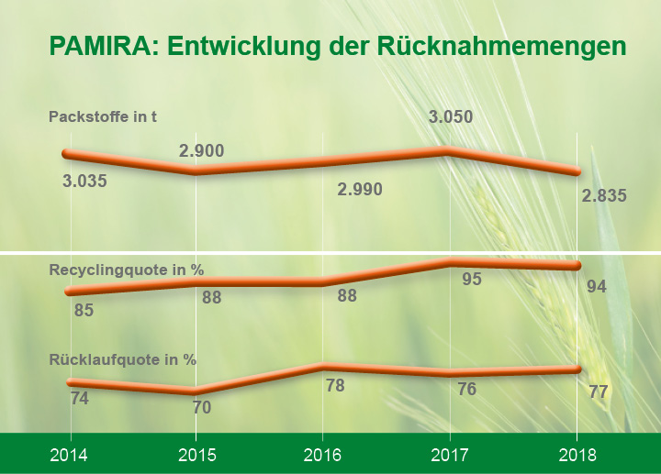
PAMIRA® Rücknahmemenge und Recyclingquote der letzten 5 Jahre © PAMIRA

Die stabilen Ergebnisse der vergangenen Jahre zeigen deutlich, dass PAMIRA® als ein wesentlicher Mosaikstein der „guten landwirtschaftlichen Praxis“ etabliert und anerkannt ist. Über die Jahrzehnte konnte zwischen den an dem System teilnehmenden Landwirten, Händlern und Herstellern von Agrarchemikalien ein dauerhaftes vertrauensvolles Miteinander kontinuierlich wachsen.

PAMIRA® hat im vergangenen Jahr 365 offizielle Sammelstellen mit 388 Sammelterminen angeboten. Rund 170 Vorsammlungen durch Landwirte und Händler sind per Meldeformular der RIGK, die das System PAMIRA® betreibt, angekündigt und reibungslos in den Ablauf der offiziellen PAMIRA®-Sammlungen integriert worden. Dabei haben geschulte Kontrolleure strikt darauf geachtet, dass die PAMIRA®- Annahmebedingungen erfüllt wurden. Ist die angelieferte Verpackung nicht sauber oder trägt sie kein PAMIRA®-Lizenzzeichen, wird sie konsequent zurückgewiesen. Der Landwirt hat bei einer Abgabe seiner Verpackungen über PAMIRA® den Vorteil, über die ordnungsgemäße Entsorgung eine Bestätigung zu erhalten. Diese dient ihm als Nachweis im Sinne der Gewerbeabfallverordnung.

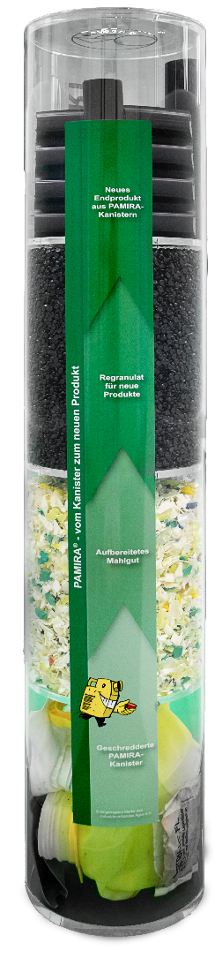
Herausragend ist auch 2018 wieder der Anteil des werkstofﬂichen Recyclings von über 90 Prozent der erfassten Packstoffmasse. Die Kreislaufwirtschaft wird den Landwirten - mit überaus positiver Resonanz - über anschauliche Recyclingsäulen an den Sammelstellen nähergebracht.

Einen weiteren Schritt in Richtung praktizierter Kreislaufwirtschaft nimmt PAMIRA® mit dem Einsatz von Sammelsäcken vor, die zu 85% aus recycelten Agrarfolien hergestellt werden. Diese stammen aus dem ebenfalls von RIGK betriebenen Entsorgungssystem ERDE (www.erde-recycling.de). Auch wird sich PAMIRA® in Zukunft verstärkt mit dem Thema „chemisches Recycling“ intensiver beschäftigen.

Kontakt:
Thorsten Heil, Systemverantwortlicher PAMIRA
Tel.: +49 (0) 6 11/ 30 86 00-17
heil@rigk.de
www.pamira.de

